SDDR-2026-00001

邵东政发〔2026〕1号

邵东市人民政府
关于重新划定烟花爆竹禁限放区域的通告

为保障公共安全和人民群众生命财产安全，改善城市环境空气质量，降低环境噪声污染，根据《中华人民共和国大气污染防治法》《中华人民共和国噪声污染防治法》《中华人民共和国行政处罚法》和《烟花爆竹安全管理条例》等有关法律法规规定，我市决定重新调整划定烟花爆竹禁限放区域。现将有关事项通告如下：
一、本通告所称烟花爆竹，是指以烟火药为主要原料制成，引燃后通过燃烧或爆炸，产生光、声、色、型、烟雾等效果，用于观赏，具有易燃易爆危险的物品。
二、禁限放区域：
（一）禁放区域
兴和大道—赛田路—桐江水岸（南门）—公园路—人民路（四新桥）—桐江河（以河为界）—和尚桥—衡宝路—绿汀大道（安安水果市场）—兴和大道—互生路—昭阳大道—虹桥路—创业大道—国平路—北岭路—聚财路—建设北路—长岭路—明珠大道—G60边界—G320交叉口—竹岭路延长线（柳兴路）—兴和大道
禁止燃放道路：
1.绿汀大道与两廉线（铁路桥交汇处）起—安安水果批发市场；
2.320国道与明珠大道交叉口起—G60天桥交汇处。
上述闭合区域边界道路两旁的各类居民聚居区（小区、安置区、居民房）、商业综合体、机关院落、工业园区，及规划内的两廉线、320国道、绿汀大道，与禁放区域边界相邻范围内，全年全时段禁止燃放烟花爆竹。
（二）限放区域：
1.黄陂桥居委会区域（创业大道至两流线铁路桥）；2.两廉线与铁路桥交汇处起—320国道交汇处道路沿线；3.观山村、曲丝村、礼经居委会、金泉村、城北新村（聚财路以北、建设北路以东、明珠大道以北、320国道以南至金火线、两廉线以西）；4.G60与320国道立交桥交汇处起—黑田铺镇印刷工业园沿线及整个工业园区域；5.麦子口村（G60与320国道交叉口至柳桥取水点至柳兴路；6.人民路与两魏线交汇处起—往高田小学道路交汇处沿线；7.绿汀大道（安安水果市场）起—东城快线交汇处道路沿线；8.绿汀大桥起沿桐江河—太和社区、三兴社区—昭阳中学；9.绿汀大道段与S336交汇处起—014县道交汇处立交桥（怡卉园）交汇处道路沿线；10.绿汀大道（安安水果市场）—双兴路—民旺路—兴隆路—人民路—绿汀大道。
限放区域内，元旦、除夕、大年初一至初三、元宵全面禁止燃放烟花爆竹。交通道路两侧范围内，同步纳入限放管控范围。
三、禁放时间：禁放区内全年全时段全域禁止燃放烟花爆竹。限放区内，元旦、除夕、大年初一至初三、元宵禁止燃放。
四、安全要求：
（一）严禁未经批准设置烟花爆竹零售门店，任何单位和 个人不得非法生产、运输、销售、储存烟花爆竹。
（二）在禁止燃放区域内，因重大庆典活动确需举办焰火 晚会及其他大型焰火燃放活动的，须依法经公安部门许可，在指定的时间、地点按照安全规程实施燃放。
（三）禁限放区域内的乡镇（街道）应全面履行属地主体责任，牵头组织实施好辖区内烟花爆竹禁燃工作。公安、城管、生态环境、应急管理、市监、交通运输等部门按照各自职责做好禁止燃放烟花爆竹的宣传和监管工作，依法查处违法违规生产、销售、储存、运输和燃放烟花爆竹的行为。
五、违规违法行为的处罚：
（一）对非法生产、运输、储存、销售和违规燃放烟花爆竹的行为，依照《中华人民共和国治安管理处罚法》《中华人民共和国大气污染防治法》和《烟花爆竹安全管理条例》等有关法律法规进行处罚，构成犯罪的依法追究刑事责任。
（二）对拒绝、阻碍相关部门执法人员依法执行公务的，由公安机关依照《中华人民共和国治安管理处罚法》的规定予以处罚；情节严重构成犯罪的，依照《中华人民共和国刑法》相关规定追究刑事责任。
六、广大人民群众应自觉遵守本通告相关规定，并积极举报违法违规生产、销售、储存、运输和燃放烟花爆竹的行为。违法违规燃放烟花爆竹行为举报热线：0739-2619110、110,违法违规生产、销售和储存烟花爆竹行为举报热线：0739-2615639。
七、本通告自发布之日起施行，有效期五年，法律、法规、规章及上级规范性文件的规定与本通告不一致的，从其规定。原《邵东市人民政府关于城区禁止燃放烟花爆竹的通告》（邵东政发〔2025〕1号）自本通告发布之日起废止。

附件：邵东市烟花爆竹禁限放区域范围示意图

邵东市人民政府
2026年1月13日
附件
邵东市烟花爆竹禁限放区域范围示意图

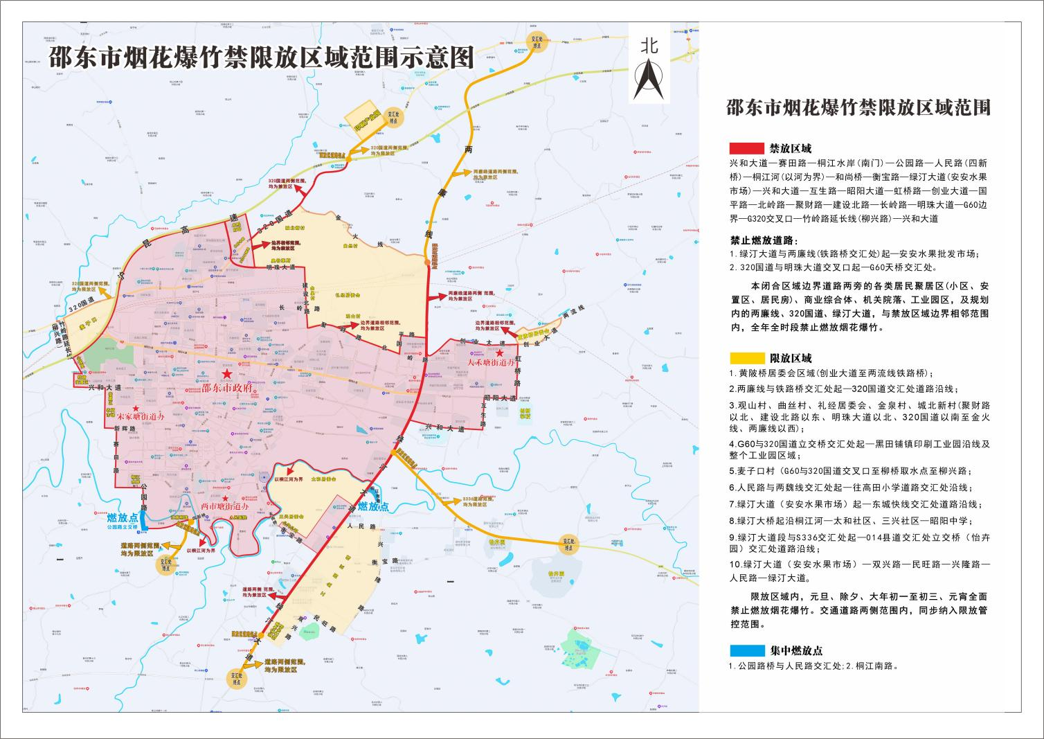

抄送：市委各部门，市人武部。
市人大常委会办公室，市政协办公室，市人民法院，
市人民检察院。
邵东市人民政府办公室 2026年1月13日印发

